RETINOPATHIE DIABETIQUE

Objectifs :
- Enumérer les lésions initiales et le mécanisme de la lésion de la RD
- Citer les signes d’examen de la RD
- Etablir le diagnostic et la classification de la RD
- Enumérer les principes de traitement, les principes du dépistage, les moyens de surveillance de la RD

INTRODUCTION

Définition
- Microangiopathies rétiniennes secondaires à des atteintes capillaires liées à une hyperglycémie chronique

Intérêts

Epidémiologie
- Prévalence de la RD = 28,7%
- France : 40% (1 million de personnes)
- Antananarivo : 65 % (2015)
- Touche les diabétiques de type 1 et 2
- Incidence de la RD après 15 à 20 ans d’évolution :
  - Type 1 : 95%
  - Type 2 : 60%
- 20% des diabétiques de type 2 présentent une RD dès la découverte

Clinique
- Longtemps asymptomatique
- Correlation entre l’ancienneté du diabète et la survenue de la RD
- Plus le diabète est ancien, plus la probabilité de RD est importante

Gravité
- Troisième cause de cécité dans le monde
- Première cause de cécité avant 50 ans
- 5% des déficiences visuelles dans le monde

PHYSIOPATHOLOGIE

Lésions initiales
- Epaississement de la membrane basale de l’endothélium capillaire rétinien
- Dégénérescence des péricytes
- Pertes des cellules endothéliales des capillaires rétiniens aboutissant à
  - Obstruction
  - Dilatation capillaire et formation de microanévrysme
Comment l’hyperglycémie entraine-t-elle ces lésions capillaires ?

Mécanismes de la lésion
- Hyperglycémie chronique
- -> activation de la voie aldolase-réductase
- -> accumulation intra-cellulaire de Sorbitol
- -> Glycosylation des protéines -> épaississement de la membrane basale des capillaires rétiniens
- Activation des protéines kinases
- Modifications rhéologiques
- Hyperagrégation plaquettaire
- Hyperviscosité sanguine
- Modification des facteurs de coagulation
- Conséquence de l’altération de la paroi vasculaire
  - Occlusion étendue des capillaires rétiniens
  - -> hypoxie et ischémie rétinienne
  - -> sécrétion de facteur de croissance angiogénique : VEGF (Vascular Endothelium Growth Factor)
  - -> néovascularisation : rétine, iris, angle irido-cornéen (GNV)
RD proliférante
- Conséquence des néovaisseaux :
  - Hémorragie rétinienne, intravitréenne
  - Tissus fibreux de soutien -> DR tractionnel
  - Prolifération dans l’iris -> rubéose
  - Prolifération dans l’angle irido-cornéen -> glaucome néo-vasculaire
- Dilatation des capillaires rétiniens :
  - Hyperperméabilité capillaire (rupture de la barrière hémato-rétinienne), œdème rétinien
  - Exsudats : précipitation de lipoprotéines plasmatiques dans la rétine
- Au niveau de la maculaa
  - Accumulation de liquide dans le compartiment extra-cellulaire de la rétine -> œdème maculaire
- Evolution concomitante de ces 2 phénomènes :
  - Phénomènes occlusifs surtout au niveau de la rétine périphérique
  - Phénomènes œdémateux touchant surtout la région centrale et maculaire : -> BAV importante

Facteurs favorisants
- HTA
- Hyperlipidémie, hyperuricémie
- Tabac, alcool

SYMPTOMATOLOGIE

EXAMEN CLINIQUE

INTERROGATOIRE
- Circonstances de découverte du diabète
- Type du diabète
- Ancienneté du diabète
- Equilibre glycémique, HbA1c
- Baisse de l’acuité visuelle
- ATCD, facteurs de risques

Mesure de l’acuité visuelle
- Normale pendant longtemps
- Altérée au stade avancé de la maladie

Examen ophtalmologique
- Examen au biomicroscope
- Mesure de la tension oculaire
- Examen du fond d’œil
  - Avec dilatation pupillaire complète
  - Soit par : ophtalmoscope, verres à 3 miroirs, ou lentilles de VOLK

Au fond d’œil :
    - Microanévrysmes
    - Hémorragies intra-rétiniennes
    - Exsudats secs
    - Nodules cotonneux
    - Autres lésions

Microanévrysmes :
- Premiers signes visibles
- Ce sont des ectasies de la paroi capillaire
- Tâche ponctiforme rouge de petite taille
- Prédomine au pôle supérieur
- En fait, ils sont situés au niveau de la disparition des péricytes (absence de soutien)

Hémorragies intra-rétiniennes
- Secondaire à la rupture des micro-anévrysmes
- Ponctuées, en flammèche ou étendues
- Prédomine au pôle postérieur

Exsudats secs
- Accumulations de lipoprotéines dans la rétine
- Jaunes profonds disposés en couronne (exsudats circinés

Nodules cotonneux
- Lésions blanches, superficielles
- Secondaire à des occlusions des artérioles pré-capillaire
- Localisation pré-papillaire
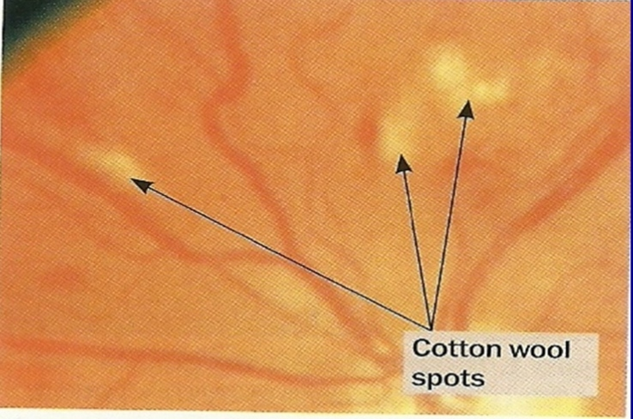

Autres lésions
- Anomalies microvasculaires intra-rétiniennes (AMIR)
- Anomalies veineuses, irrégularités, engainements veineux
- Œdème maculaire
- Formation de néovaisseaux pré-rétiniens, pré-capillaires
  - 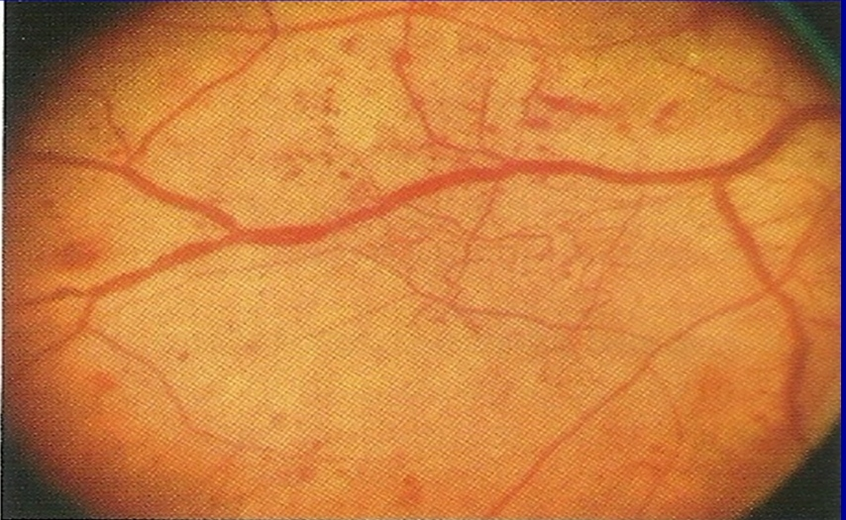
  - 2gouttes de sang dans la cavité vitréenne suffisent pour entrainer une cécité
  - 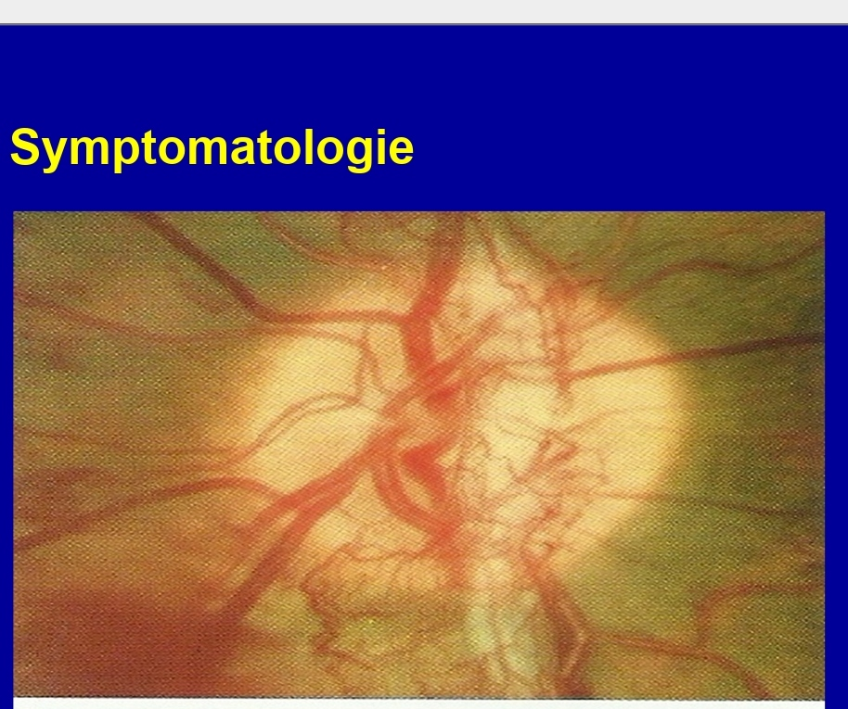
- Hémorragie vitréenne
- Prolifération vitréo-rétinienne
- Décollement de la rétine

Angiographie rétinienne à la fluorescéine
- Rechercher les lésions non visibles au fond d’œil
  - Ischémie rétinienne, œdème rétinien, néovaisseaux
- Poser les indications thérapeutiques
- Contrôler l’efficacité des traitements

Fond d’œil | Angiographie
Microanévrysmes | Hyperfluorescence précoce
Hémorragie intra-rétinienne | Hypofluorescence
Nodules cotonneux | Hypofluorescence précoce puis hyperfluorescence tardive
Occlusion capillaire étendue | Hypofluoresscence  Plages noires
AMIR | Diffusion de la fluorescéine
Néovascularisation | Hyperfluorescence homogène

OCT (Tomographie à cohérence optique)
- Mesure quantitative de l’épaisseur maculaire
- Augmentation de l’épaisseur maculaire
  - Diminution ou perte de la dépression fovéolaire
  - Œdème maculaire

Echographie oculaire Mode B
- Opacité des milieux transparents
  - Cataracte obturante
  - Hémorragie intravitréenne
  - -> recherche de décollement de rétine

Evolution : lente
- Rétinopathie diabétique débutante
  - Multiplication de zones ischémiques
- Œdème rétinien
  - Maculopathie œdémateuse
- Ischémie rétinienne
  - Néovaisseaux rétiniens

DIAGNOSTIC

DIAGNOSTIC POSITIF : Clinique

Circonstance de découverte
- Fond d’œil annuel
- Baisse de la vision

Lésions au fond d’œil confirmées par l’angiographie rétinienne, l’OCT, l’échographie oculaire

DIAGNOSTIC DIFFERENTIEL
- Occlusion veineuse centrale de la rétine
- Rétinopathie hypertensive
- Rétinopathie drépanocytaire
- Toute autre rétinopathie ischémique

Classification +++
- 6 stades évolutifs selon la société francophone du diabète
- Pas de rétinopathie diabétique
- Rétinopathie diabétique non proliférante (RDNP) minime
  - Microanévrysmes
- RDNP modérée :
  - Minime, + ->
  - Exsudats secs
  - Nodules cotonneux
  - Hémorragies rétiniennes punctiformes
- RDNP sévère ou pré-proliférante
  - Modérée +
  - Modifications veineuses
  - Hémorragies intra-rétiniennes étendues
- Rétinopathie diabétique proliférante (RDP)
  - Néovaisseaux pré-rétiniens
  - Néovaisseaux pré-papillaires
- RDP compliquée
  - Hémorragie intravitréenne
  - Prolifération vitréo-rétinienne
  - Décollement de rétine
  - Rubéose irienne
  - Glaucome néo-vasculaire (néovaisseaux qui vont bloquer l’AIC)

La maculopathie diabétique
- Chaque stade de RD peut être associé à un certain degré d’œdème maculaire diabétique
- L’œdème maculaire est classifié minime, modéré ou sévère selon la position par rapport au centre de la macula
- Sévère : œdème au centre de la macula

TRAITEMENT

Buts :
- Freiner l’évolution de la rétinopathie
- Eviter et traiter les complications

Moyens

Traitement médical +++
- Equilibre de la glycémie et de la tension artérielle
- Traitement des facteurs de risques
- Injection intravitréenne d’anti-VEGF

Traitement physique
- Photocoagulation au LASER
  - Destruction des zones d’hypoxie
  - Destruction des zones de diffusion œdémateuse
  - Pan rétinienne ou traitement focal ou endolaser

Traitement chirurgical
- Vitrectomie
  - Nettoyage des hémorragies vitréennes
  - Section des proliférations membraneuses
  - Chirurgie d’un décollement de rétine

Indications
- Dans tous les cas :
  - Equilibre glycémique et tensionnel
  - Traitement des facteurs de risques
- Rétinopathie non proliférante minime et modérée
  - Surveillance
- Rétinopathie non proliférante sévère et rétinopathie proliférante
  - Photocoagulation au LASER et anti-VEGF
- Rétinopathie proliférante compliquée
  - Vitrectomie et LASER

Dépistage
- Diabète de type 1 : Fond d’œil 5 ans après la découverte de la maladie
- Diabète type 2 : fond d’œil dès le diagnostic
- Puis FO annuel

Surveillance
- Pas de RD : surveillance annuelle du FO
- RD minime : FO +/- angiographie annuel
- RDNP modérée : FO +/- angiographie tous les 6 mois à 1 an
- RDNP sévère : FO +/- Angiographie tous les 4 à 6 mois
- RD proliférants : FO +/- angiographie 2 à 4 mois après la fin du traitement

Surveillance particulière
- Adolescence et puberté
- Femme enceinte
- Equilibration rapide de la glycémie -> aggravation de l’hypoxie rétinienne (patients en pré-coma)

CONCLUSION
- Microangiopathie diabétique
- Longtemps asymptomatique
- Diagnostic clinique au fond d’œil
- Aggravation progressive
- Traitement : multidisciplinaire (ophtalmo, diabétologue, médecin de famille, patient ++ (observance)

Examen : Dr Ranto et Dr Lalaina

